附件
大学英语四级考试（CET4）、全国计算机等级考试（NCRE）
成绩证明书办理流程
参加大学英语四级考试或全国计算机等级考试的考生，需提供成绩单复印件，同时提交教育部考试中心提供的成绩证明书。
1、登录中国教育考试网https://iam.neea.edu.cn/login.html，已注册考生，按照注册时的账号密码登录后网上申请办理；忘记密码或账号的按照网站上的提示操作申请办理。未注册的考生，先注册再申请。
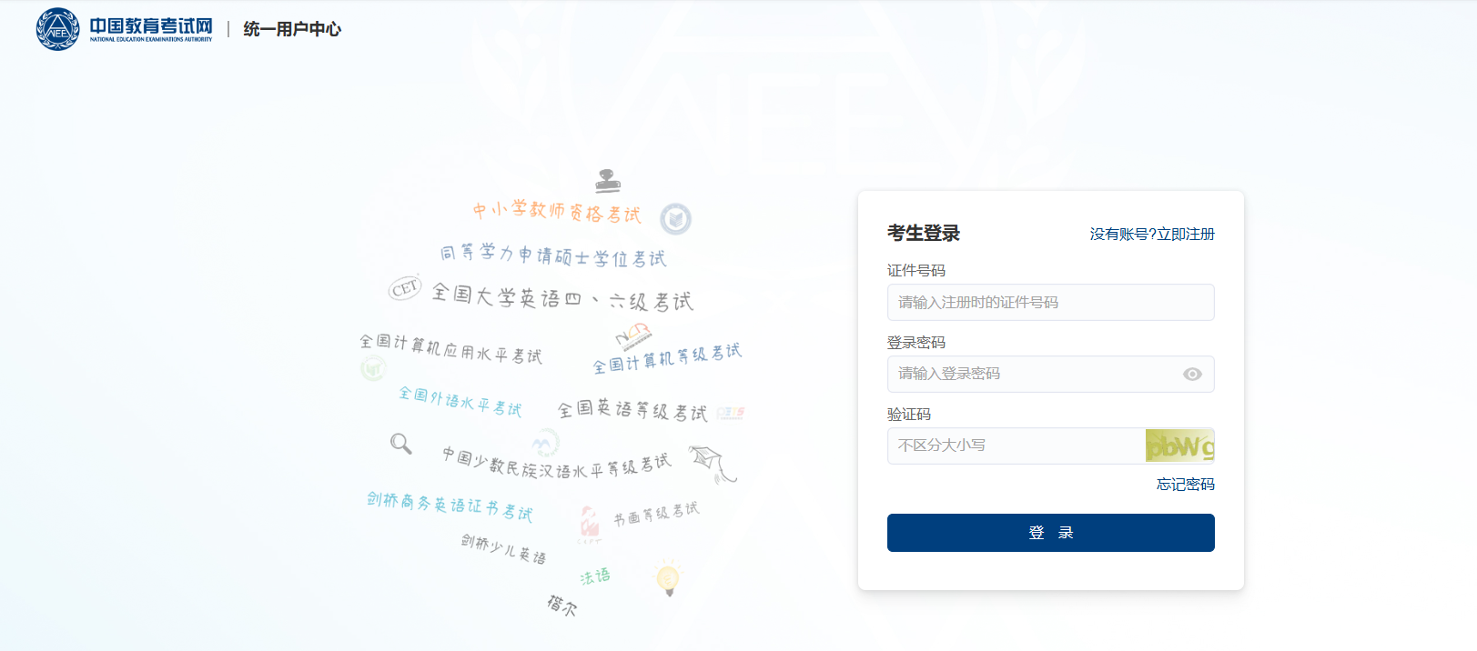
2、成功登录进入统一用户中心右侧的考生服务栏目，
大学英语四级考试（CET4）的考生点击补办成绩证明进行申请；
全国计算机等级考试（NCRE）的考生点击补办合格证明书进行申请。

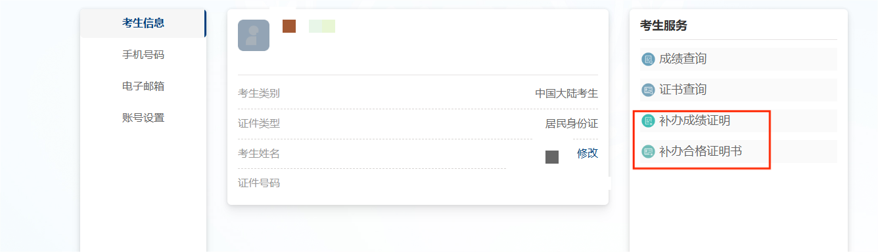
- 学生成绩证明书需直接由教育考试中心寄往重庆工商大学继续教育学院。
邮寄地址：重庆市南岸区学府大道19号重庆工商大学继续教育学院学历部，唐老师收，电话：02362769487

